**2019-2020-2授课计划**

一、课程信息

|  |  |  |  |
| --- | --- | --- | --- |
| 课程名称 | MG动画制作 | 课时/学分 | 52/3 |
| 授课班级 | 2019级数字媒体应用技术(影视后期班) | | |
| 授课周数 | 1，3-14周 | 时间 | 周一，5—8节 周五5—8节 |
| 授课方式 | 线上授课 | 平台 | 校内教学平台+钉钉/腾讯直播答疑 |
| 线下调课 | 调课安排 |  |
| 授课人 | 孙芳 | | |

二、资源建设

教学资源以学校网络在线教学平台为主，

数字影视编辑课程网址：（http://course.rzpt.cn/front/kcjs.php?course_id=1634）；

钉钉教学群：2019级数字媒体1班

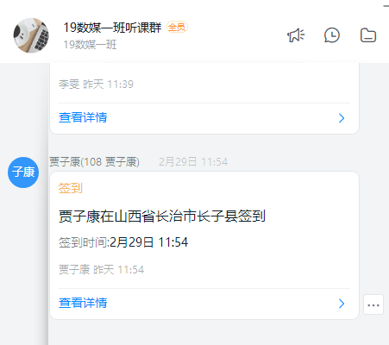

QQ群：2019级数字媒体应用技术1班（影视后期）

三、教学组织

借助学校网络在线教学平台和钉钉、微信、QQ群等网络工具，实施线上线下混合式教学。

|  |  |  |  |
| --- | --- | --- | --- |
|  | 教师任务 | 学生任务 | 平台/工具 |
| 课前 | 发布学习通知；  查看学生接受通知情况； | 自学、提交作业 | 钉钉、QQ群；  学校网络在线教学平台 |
| 课上 | 批改作业；作业点评；  集中答疑、辅导 | 网络在线实时沟通交流 | 钉钉直播平台；学校网络在线教学平台 |
| 课后 | 个别辅导 | 学生自学 | 钉钉、QQ群； |

四、教学计划

|  |  |  |  |  |
| --- | --- | --- | --- | --- |
| **学习任务** | | **学习任务** | **学习内容** | **学时分配** |
| **名称** | |
| **1** | 课程简介 | 1.了解课程作用  2.AE安装方法、破解方法和注意事项  3.软件界面介绍和讲解  4.场的概念 | 1.软件的安装方法  2.场的概念  3.了解MG动画制作工作流程  4.熟悉AE软件的操作界面及项目设置  5.合成的设置  6.素材的导入、解释素材、输出设置 | 4 |
| **2** | 杂志广告 | 1.位移动画  2.旋转动画  3.父子关系  4.导出设置 | 1.新建合成的方法  2.时间线的使用方法  3.属性动画的设置  4.父子关系的使用方法  5.输出设置 | 2 |
| **3** | 属性动画 | 1.素材的提取  2.导入PSD格式  3.属性动画  4.小场景动画 | 1.掌握素材提取的方法和使用尺寸问题  2.掌握PSD格式的导入的方法  3.属性动画的制作方法  4.输出设置的方法  5.格式转换的方法 | 6 |
| **4** | 文字动画 | 1.文字的输入 方法  2.文字动画 | 1.文字的输入方法  2.文字动画的使用方法 | 2 |
| **5** | 三维动画 | 1.摄像机的使用  2.灯光的使用 | 1.摄像机的使用方法  2.灯光的设置  3.三维制作方法  4.运动的星球  5.场景搭建  6.立体盒子的制作方法 | 8 |
| **6** | 追踪、遮罩、键控 | 1.一点追踪  2.两点追踪  3.四点追踪 | 1.一点追踪的制作方法  2.两点追踪的制作方法  3.四点追踪的制作方法  4.遮罩的使用  5.键控抠图 | 8 |
| **7** | 烟雾飞行效果 | 1.粒子特效 | 1.三维场景转换  2.灯光路径  3.粒子特效 | 2 |
| **8** | 牛顿的安装 | 1.插件的安装  2.牛顿的使用 | 1.插件的安装  2.牛顿的使用 | 2 |
| **9** | 场景设计  任务脚色设计 | 1.构图方法  2.配色原则  3.场景设计的方法  4.素材的提取  5.人物角色设计 | 1.掌握构图技巧  2.掌握配色原则的实际使用方法  3.场景设计的方法  4.素材的提取的方法  5.人物角色设计的方法 | 8 |
| **10** | 影视广告MG动画制作案例 | 1.构图  2.脚本  3.分镜头  4.场景设计 | 1.构图  2.脚本  3.分镜头  4.素材提取  5.场景设计 | 4 |
| **11** | 影视广告MG动画制作案例 | 1.人物设计  2.MG动画制作 | 1.人物设计  2.MG动画制作 | 8 |